Else If Ladder Statement

# Student Grade Calculator :

<!DOCTYPE html>

<html>

<head>

    <title>Student Grade Calculation</title>

    <style>

        body {

            font-family: Arial, sans-serif;

            background-color: #f0f0f0;

            margin: 0;

            padding: 0;

            display: flex;

            justify-content: center;

            align-items: center;

            height: 100vh;

        }

        .container {

            background-color: #fff;

            padding: 20px;

            border-radius: 8px;

            box-shadow: 0 0 10px rgba(0, 0, 0, 0.1);

            text-align: center;

        }

        h1 {

            color: #333;

        }

        label {

            display: block;

            margin-bottom: 10px;

            color: #555;

        }

        input[type="number"] {

            padding: 10px;

            width: calc(100% - 22px);

            margin-bottom: 20px;

            border: 1px solid #ccc;

            border-radius: 4px;

        }

        button {

            padding: 10px 20px;

            background-color: #28a745;

            color: #fff;

            border: none;

            border-radius: 4px;

            cursor: pointer;

        }

        button:hover {

            background-color: #218838;

        }

        #result {

            margin-top: 20px;

            font-size: 18px;

            color: #333;

        }

    </style>

    <script type="text/javascript">

        function calculateGrade() {

            var marks = document.getElementById("marks").value;

            var grade;

            if (marks >= 90) {

                grade = 'A';

            } else if (marks >= 80) {

                grade = 'B';

            } else if (marks >= 70) {

                grade = 'C';

            } else if (marks >= 60) {

                grade = 'D';

            } else if (marks >= 50) {

                grade = 'E';

            } else {

                grade = 'F';

            }

            document.getElementById("result").innerHTML = "Your grade is: " + grade;

        }

    </script>

</head>

<body>

    <div class="container">

        <h1>Student Grade Calculation</h1>

        <label for="marks">Enter your marks out of 100:</label>

        <input type="number" id="marks" name="marks" min="0" max="100">

        <button onclick="calculateGrade()">Calculate Grade</button>

        <p id="result"></p>

    </div>

</body>

</html>

# OutPut :

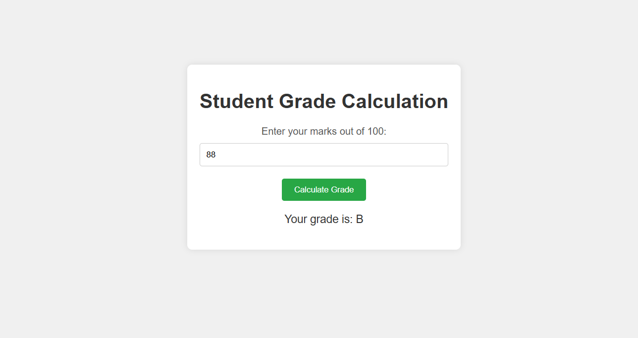

# Product Bill Calculator :

<!DOCTYPE html>

<html lang="en">

<head>

    <meta charset="UTF-8">

    <meta name="viewport" content="width=device-width, initial-scale=1.0">

    <title>Product Bill Calculator</title>

    <style>

        body {

            font-family: 'Segoe UI', Tahoma, Geneva, Verdana, sans-serif;

            background-color: #f5f5f5;

            display: flex;

            justify-content: center;

            align-items: center;

            height: 100vh;

            margin: 0;

        }

        .container {

            background: #ffffff;

            border: 2px solid #00796b;

            border-radius: 12px;

            box-shadow: 0 4px 8px rgba(0, 0, 0, 0.2);

            padding: 20px;

            width: 350px;

            text-align: center;

        }

        select, input, button {

            padding: 12px;

            margin: 10px 0;

            border: 2px solid #00796b;

            border-radius: 6px;

            width: calc(100% - 24px);

            box-sizing: border-box;

        }

        button {

            background-color: #00796b;

            color: #ffffff;

            border: none;

            cursor: pointer;

        }

        button:hover {

            background-color: #004d40;

        }

        .result {

            margin-top: 20px;

            font-weight: bold;

            color: #004d40;

            text-align: left;

        }

        .result label {

            display: block;

            margin: 5px 0 2px;

        }

        .result input {

            background-color: #e0f2f1;

            border: none;

            margin-bottom: 10px;

        }

    </style>

</head>

<body>

    <div class="container">

        <h1>Product Bill Calculator</h1>

        <select id="productSelect" >

            <option value="">Select Product</option>

            <option value="10">Apple - ₹10</option>

            <option value="20">Banana - ₹20</option>

            <option value="30">Cherry - ₹30</option>

            <option value="40">Date - ₹40</option>

        </select>

        <input type="number" id="quantity" placeholder="Enter Quantity" oninput="calculateTotal()">

        <div class="result">

            <label for="price">Price:</label>

            <input type="text" id="price" readonly>

            <label for="totalAmount">Total Amount:</label>

            <input type="text" id="totalAmount" readonly>

            <label for="discount">Discount :</label>

            <input type="text" id="discount" readonly>

            <label for="discountPercentage">Discount Percentage:</label>

            <input type="text" id="discountPercentage" readonly>

            <label for="finalAmount">Final Amount:</label>

            <input type="text" id="finalAmount" readonly>

        </div>

    </div>

    <script>

        function calculateTotal() {

            var price = parseFloat(document.getElementById('productSelect').value) || 0;

            var quantity = parseFloat(document.getElementById('quantity').value) || 0;

            var totalAmount = price * quantity;

            var discount = 0;

            var discountPercentage = 0;

            // Determine discount based on total amount

            if (totalAmount > 1000) {

                discount = totalAmount * 0.20; // 20% discount

                discountPercentage = 20;

            } else if (totalAmount > 500) {

                discount = totalAmount * 0.15; // 15% discount

                discountPercentage = 15;

            } else if (totalAmount > 200) {

                discount = totalAmount * 0.10; // 10% discount

                discountPercentage = 10;

            } else {

                discount = 0;

                discountPercentage = 0;

            }

            var finalAmount = totalAmount - discount;

            // Display results

            document.getElementById('price').value = '₹' + price.toFixed(2);

            document.getElementById('totalAmount').value = '₹' + totalAmount.toFixed(2);

            document.getElementById('discount').value = '₹' + discount.toFixed(2);

            document.getElementById('discountPercentage').value = discountPercentage + '%';

            document.getElementById('finalAmount').value = '₹' + finalAmount.toFixed(2);

        }

    </script>

</body>

</html>

# OutPut :

